Apoio à triagem de diabetes com aprendizado de máquina
Relatório técnico – Tech Challenge, Fase 1
Pós-graduação em IA para Devs – FIAP Postech
Pedro Henrique Cassemiro da Silva · RM 378274 · Novembro de 2026
Repositório: https://github.com/phcassemiro/tech-challenge-fase1

1. Introdução
Este trabalho constrói um modelo de aprendizado de máquina para classificar, a partir de medidas clínicas, se uma paciente tem diabetes. O uso pretendido é o de apoio à triagem: o modelo indica quais pacientes devem fazer um exame confirmatório, e a decisão final é sempre do médico. Por isso o resultado é tratado como um escore de risco, e não como um diagnóstico.
O relatório descreve os dados e o pré-processamento (seção 2), a comparação de modelos e a escolha da métrica e do limiar de decisão (seção 3), os resultados na validação e no teste (seção 4) e a interpretação do modelo com coeficientes e SHAP (seção 5). A seção 6 traz a discussão crítica sobre o uso prático.
Resumo do resultado. O modelo final é uma regressão logística com balanceamento de classes. Com o limiar de decisão de 0,34, ele sinalizou 35 das 41 pacientes com diabetes do conjunto de teste (recall de 0,854; intervalo de confiança de 95% de 0,716 a 0,931), com precisão de 0,636 e ROC-AUC de 0,861.

2. Dados e pré-processamento

2.1 Conjunto de dados
Foi usado o dataset Pima Indians Diabetes (Smith et al., 1988), obtido do OpenML pelo script do repositório. Ele reúne 768 pacientes, todas mulheres de origem Pima com 21 anos ou mais, com 8 variáveis numéricas e o rótulo binário Outcome. Há 500 pacientes sem diabetes (65,1%) e 268 com diabetes (34,9%), então as classes são desbalanceadas.
Variável | O que mede
Pregnancies | Número de gestações
Glucose | Glicose no plasma, 2 h após teste oral de tolerância (mg/dL)
BloodPressure | Pressão arterial diastólica (mm Hg)
SkinThickness | Espessura da dobra cutânea do tríceps (mm)
Insulin | Insulina no soro, 2 h após o teste (mu U/ml)
BMI | Índice de massa corporal (kg/m²)
DiabetesPedigreeFunction | Escore de histórico familiar de diabetes
Age | Idade em anos
Outcome | 1 = diabetes, 0 = sem diabetes (variável-alvo)
Tabela 1. Variáveis do dataset.

2.2 Valores ausentes registrados como zero
As estatísticas descritivas mostram valores mínimos iguais a 0 em glicose, pressão arterial, dobra cutânea, insulina e IMC, o que não é possível numa pessoa viva. Esses zeros são valores que não foram medidos e foram preenchidos com 0, e foram convertidos em ausentes (NaN). Em Pregnancies o zero é legítimo (nenhuma gestação) e foi mantido.
Variável | Zeros | % do total
Glucose | 5 | 0,7
BloodPressure | 35 | 4,6
SkinThickness | 227 | 29,6
Insulin | 374 | 48,7
BMI | 11 | 1,4
Tabela 2. Zeros tratados como valores ausentes.
Insulina e dobra cutânea são as mais afetadas. A taxa de diabetes entre as pacientes sem essas medidas é parecida com a das pacientes com medida (38,8% contra 33,3% na dobra cutânea; 36,9% contra 33,0% na insulina), o que não indica uma relação forte entre a ausência e o diagnóstico.

2.3 Análise exploratória
As pacientes com diabetes têm glicose mais alta (mediana de 140 contra 107 mg/dL), IMC mais alto (34,3 contra 30,1) e são mais velhas (mediana de 36 contra 27 anos). Na correlação com o Outcome, a glicose se destaca (0,49), seguida de IMC (0,31), insulina (0,30), dobra cutânea (0,26), idade (0,24) e gestações (0,22). Entre as variáveis, as correlações mais altas são IMC com dobra cutânea (0,65), insulina com glicose (0,58) e idade com gestações (0,54), o que é esperado: as duas primeiras refletem gordura corporal e metabolismo da glicose, e a terceira reflete que mulheres mais velhas tiveram mais tempo para engravidar.
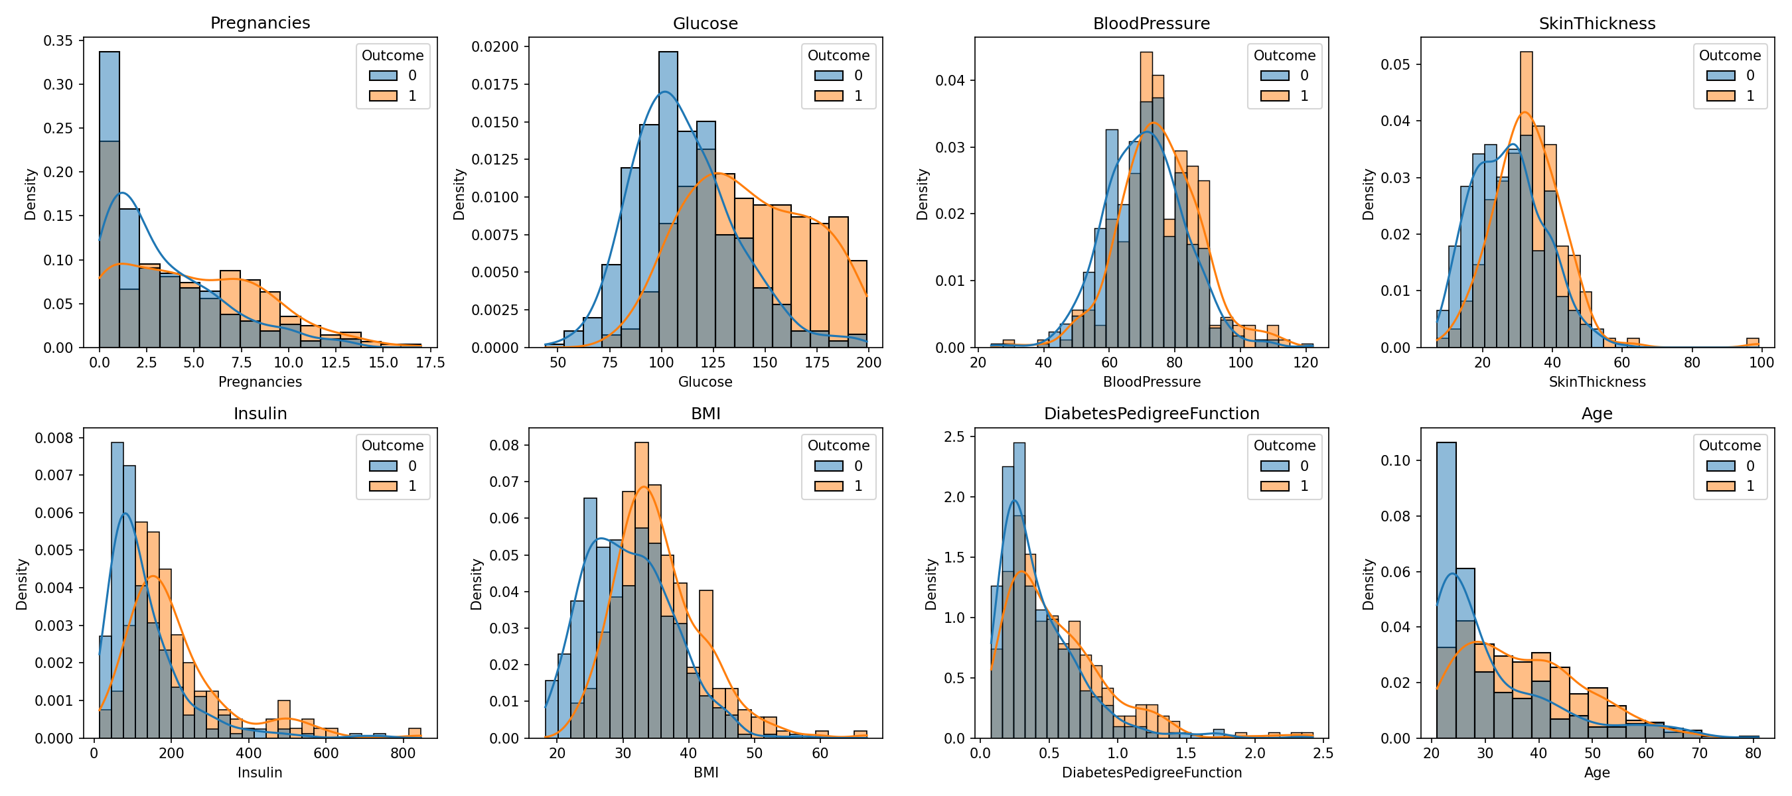
Figura 1. Distribuição de cada variável por classe (Outcome).
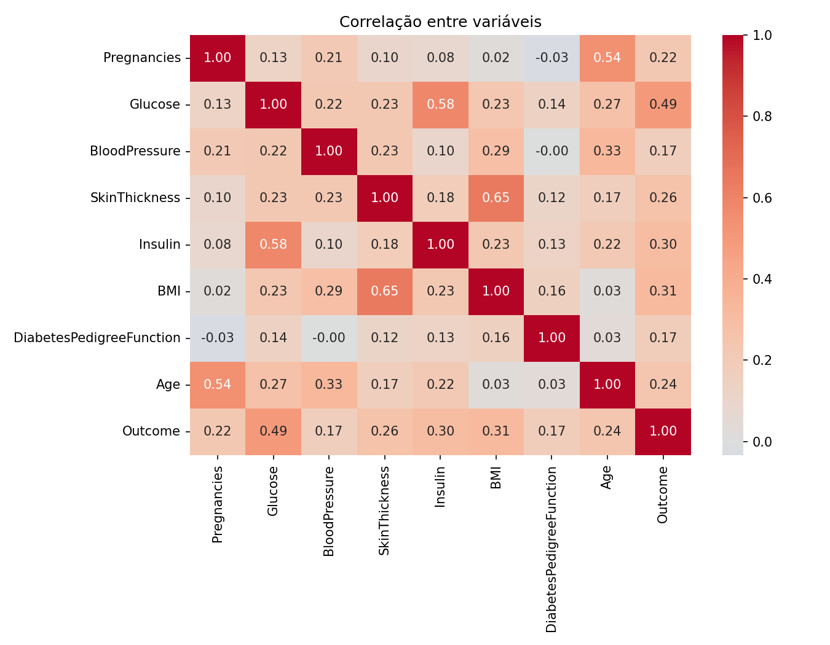
Figura 2. Correlação entre as variáveis, após tratar os zeros inválidos como ausentes.

2.4 Divisão dos dados
Os dados foram divididos de forma estratificada em 70% para treino (537 pacientes), 15% para validação (115) e 15% para teste (116), com semente fixa (random_state=42). A proporção de positivos fica em cerca de 35% nas três partes. O treino ajusta os modelos e escolhe o limiar, a validação confere o resultado dessas escolhas e o teste foi usado uma única vez, no final.

2.5 Pré-processamento em pipeline
O pré-processamento está dentro de um Pipeline do scikit-learn: os ausentes são preenchidos com a mediana e as variáveis são padronizadas (média 0 e desvio-padrão 1). Como tudo está no pipeline, a mediana e a padronização são calculadas só com os dados de treino, e dentro da validação cruzada só com as dobras de treino de cada rodada, o que evita vazamento de informação da validação e do teste.
Foi testada a inclusão de um indicador de ausência (uma coluna 0/1) para insulina e dobra cutânea, com a hipótese de que o fato de a medida faltar carregasse informação. Na validação cruzada do treino, a regressão logística balanceada obteve recall de 0,712 ± 0,056 e ROC-AUC de 0,829 ± 0,031 com o indicador, contra 0,717 ± 0,071 e 0,837 ± 0,032 sem ele. Como não houve ganho, o indicador foi descartado e o pré-processamento final usa apenas mediana e padronização.

3. Modelos e métricas

3.1 Modelos comparados
Foram comparados três modelos: regressão logística, regressão logística com balanceamento de classes (class_weight="balanced", que dá mais peso à classe minoritária) e Random Forest com balanceamento (300 árvores e mínimo de 5 amostras por folha). A comparação usou validação cruzada estratificada de 5 dobras apenas nos dados de treino. Nessa etapa o pré-processamento ainda incluía o indicador de ausência.
Modelo | Recall | Precisão | F1 | ROC-AUC
Regressão logística | 0,578 ± 0,094 | 0,754 ± 0,084 | 0,646 ± 0,055 | 0,829 ± 0,031
Regressão logística balanceada | 0,712 ± 0,056 | 0,618 ± 0,030 | 0,660 ± 0,024 | 0,829 ± 0,031
Random Forest balanceado | 0,690 ± 0,086 | 0,641 ± 0,091 | 0,661 ± 0,068 | 0,837 ± 0,042
Tabela 3. Validação cruzada de 5 dobras no treino (média ± desvio-padrão).
A regressão logística sem balanceamento tem precisão alta, mas recall baixo: deixa passar muitas pacientes com diabetes. O balanceamento sobe o recall de 0,58 para 0,71. A regressão logística balanceada e o Random Forest ficam praticamente empatados, com diferenças dentro do desvio-padrão entre as dobras. Entre dois modelos equivalentes, foi escolhida a regressão logística balanceada, por ser mais simples e porque seus coeficientes têm interpretação direta.

3.2 Métrica principal e limiar de decisão
Numa triagem o erro mais caro é o falso negativo, isto é, uma paciente com diabetes que não é sinalizada e não faz o exame confirmatório. Um falso positivo custa um exame a mais. Por isso a métrica principal é o recall da classe positiva, com precisão, F1 e ROC-AUC como apoio. A acurácia, sozinha, engana por causa do desbalanceamento: prever sempre "sem diabetes" daria 65% de acerto sem detectar nenhuma paciente.
O limiar de decisão controla o equilíbrio entre recall e precisão. Com o limiar padrão de 0,5, o recall da regressão logística balanceada é 0,71; ao baixar o limiar, o recall sobe e a precisão cai.
Limiar | Recall | Precisão
0,2 | 0,95 | 0,46
0,3 | 0,88 | 0,51
0,4 | 0,80 | 0,56
0,5 | 0,71 | 0,62
0,6 | 0,64 | 0,71
Tabela 4. Recall e precisão por limiar, em previsões out-of-fold no treino (modelo ainda com o indicador de ausência).
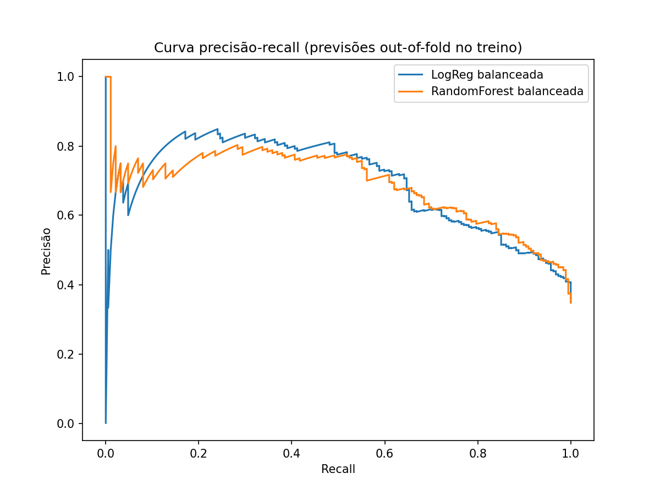
Figura 3. Curva precisão-recall em previsões out-of-fold no treino.
A regra adotada foi escolher o maior limiar cujo recall nas previsões out-of-fold do treino seja de pelo menos 0,85. Isso mantém a maior precisão possível dentro da meta de recall. Aplicada ao pipeline final, a regra resulta em um limiar de 0,34. O limiar foi definido só com dados de treino.

4. Resultados
O modelo final é a regressão logística balanceada, com pré-processamento sem indicador de ausência e limiar de 0,34. A tabela abaixo reúne o desempenho na validação e no teste.
Conjunto | Recall | Precisão | F1 | Acurácia | ROC-AUC
Validação (115) | 0,925 | 0,536 | 0,679 | 0,696 | 0,810
Teste (116) | 0,854 | 0,636 | 0,729 | 0,776 | 0,861
Tabela 5. Desempenho do modelo final com limiar 0,34.
No conjunto de teste, usado uma única vez, o modelo sinalizou 35 das 41 pacientes com diabetes (recall de 0,854) e 55 das 75 pacientes sem diabetes foram corretamente liberadas. Houve 20 falsos positivos e 6 falsos negativos.
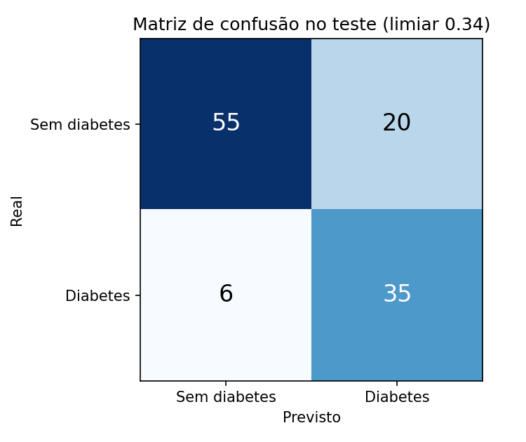
Figura 4. Matriz de confusão no conjunto de teste.
Como o teste tem poucas pacientes, as métricas têm incerteza relevante. Os intervalos de confiança de 95% de Wilson para as proporções do teste são:
Métrica | Estimativa | IC 95% (Wilson) | Contagem
Recall | 0,854 | 0,716 a 0,931 | 35/41
Precisão | 0,636 | 0,504 a 0,751 | 35/55
Especificidade | 0,733 | 0,624 a 0,820 | 55/75
Tabela 6. Intervalos de confiança de 95% (Wilson) das métricas no teste.
O limite inferior do recall (0,716) fica bem abaixo da meta de 0,85, então o resultado não permite afirmar que o recall verdadeiro do modelo é pelo menos 0,85. Na validação o recall foi maior (0,925, ou 37 de 40), e a diferença para o teste é compatível com a variação esperada de amostras tão pequenas.

5. Interpretação do modelo

5.1 Coeficientes da regressão logística
Como as variáveis foram padronizadas, os coeficientes são comparáveis entre si. O odds ratio (e elevado ao coeficiente) indica por quanto a chance de diabetes é multiplicada quando a variável sobe um desvio-padrão, mantidas as demais constantes.
Variável | Coeficiente | Odds ratio | Efeito
Glucose | 1,13 | 3,10 | aumenta o risco
BMI | 0,76 | 2,14 | aumenta o risco
Pregnancies | 0,46 | 1,59 | aumenta o risco
DiabetesPedigreeFunction | 0,27 | 1,31 | aumenta o risco
Age | 0,13 | 1,14 | aumenta o risco
BloodPressure | -0,02 | 0,98 | praticamente nulo
Insulin | -0,02 | 0,98 | praticamente nulo
SkinThickness | -0,11 | 0,90 | pequeno
Tabela 7. Coeficientes do modelo final (variáveis padronizadas).
A glicose tem o maior efeito, seguida do IMC e do número de gestações. Pressão arterial e insulina têm coeficientes próximos de zero, e a dobra cutânea tem um efeito pequeno. Parte disso se explica pela correlação entre as variáveis (por exemplo, dobra cutânea com IMC e insulina com glicose): o modelo atribui o efeito a uma delas e pouco à outra. Os odds ratios descrevem associações nestes dados e não causalidade.

5.2 SHAP
Como análise complementar, foi calculado o SHAP de um Random Forest, que é um modelo não linear. O SHAP decompõe cada previsão na contribuição de cada variável. O gráfico de resumo (Figura 5) ordena as variáveis pela importância média: glicose no topo, depois IMC e idade. Valores altos de glicose e de IMC empurram a previsão para diabetes e valores baixos empurram no sentido contrário, o que concorda com o sinal dos coeficientes da regressão logística.
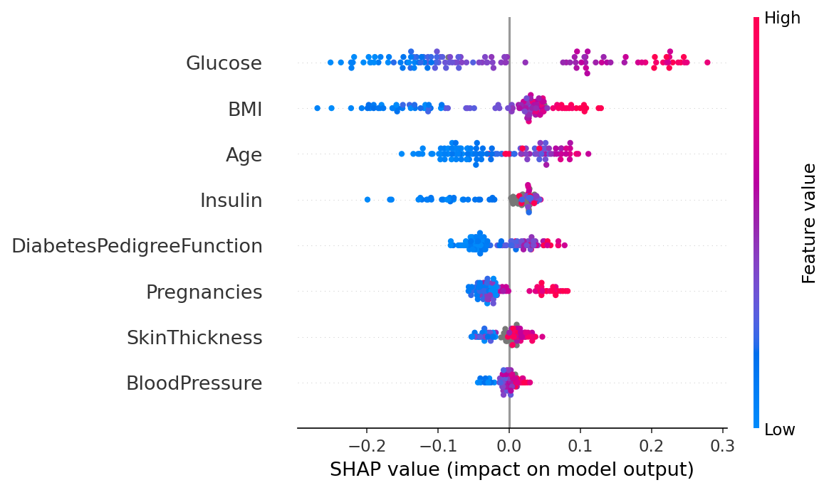
Figura 5. SHAP (Random Forest): importância e direção do efeito de cada variável na validação.
A Figura 6 detalha uma paciente da validação com escore de 0,87: a glicose de 171 mg/dL contribui com +0,28 e o IMC de 43,6 com +0,09, enquanto a idade de 26 anos reduz um pouco o escore. Insulina e dobra cutânea aparecem como nan porque não foram medidas, e o cálculo usa a mediana imputada. O valor base de 0,50 vem do balanceamento de classes e não da proporção real de positivos.
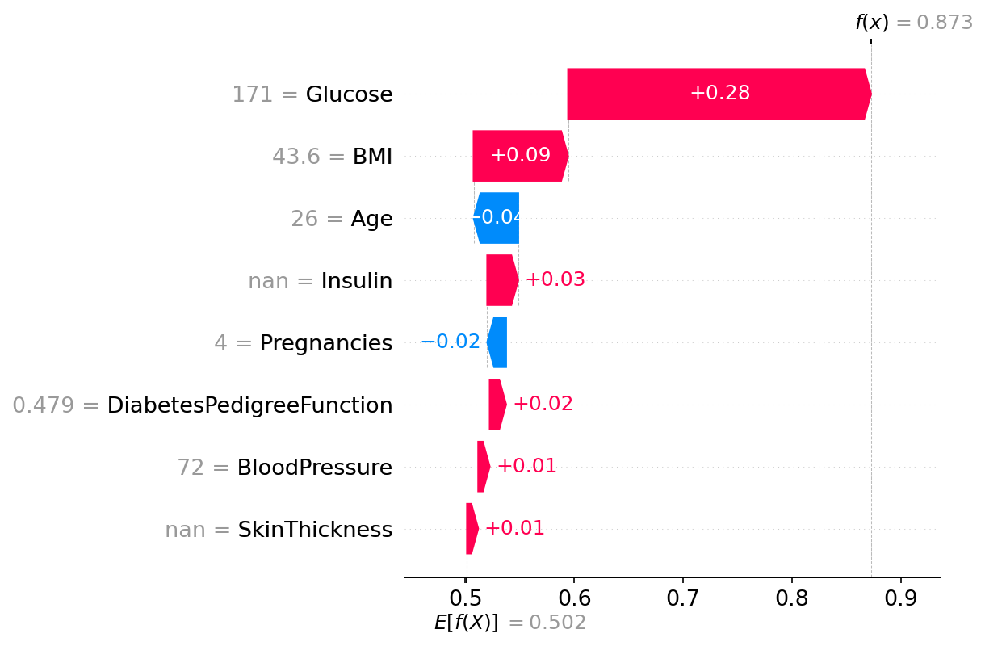
Figura 6. SHAP (Random Forest): contribuição de cada variável para uma paciente específica.
A API do projeto devolve, para cada paciente, a contribuição de cada variável ao escore da regressão logística (coeficiente multiplicado pelo valor padronizado), junto com a indicação de quais valores estavam ausentes. Assim o médico pode ver o que pesou no resultado.

6. Discussão crítica

6.1 Papel do modelo e do médico
O modelo não faz diagnóstico: ele produz um escore de risco que serve para priorizar quem deve fazer um exame confirmatório. Ser sinalizada significa "vale confirmar", e não ser sinalizada não significa "não tem a doença", já que 6 das 41 pacientes com diabetes do teste não foram sinalizadas. A decisão final cabe ao médico, que tem informações que o modelo não vê (sintomas, histórico clínico, outros exames) e pode discordar do escore. Para apoiar essa leitura, a API devolve a contribuição de cada variável e marca quais valores estavam ausentes e foram preenchidos, de modo que o médico possa conferir o que pesou no resultado e desconfiar dele quando as entradas forem frágeis.

6.2 Limites dos dados
O dataset reúne apenas mulheres de origem Pima com 21 anos ou mais, coletadas há décadas (Smith et al., 1988). O modelo não foi testado em homens, em outras origens étnicas, em outras faixas etárias ou com protocolos de medição atuais, e não há motivo para supor que os mesmos coeficientes valham nesses grupos. A prevalência também importa: 35% das pacientes têm diabetes, bem mais do que numa população geral. Com a mesma sensibilidade e a mesma especificidade, uma prevalência menor faz a precisão cair, ou seja, haveria mais falsos positivos para cada paciente corretamente sinalizada do que mostram os números deste trabalho.
Há ainda o problema dos valores ausentes: 49% da insulina e 30% da dobra cutânea estavam registradas como zero. A imputação pela mediana é simples e supõe que essas pacientes se pareçam com a paciente típica, o que não foi verificado. Outras técnicas de imputação não foram exploradas. O teste do indicador de ausência não mostrou ganho, mas isso não garante que os ausentes sejam aleatórios.

6.3 Validação e incerteza
Todos os resultados vêm de uma única base, dividida de forma aleatória, sem validação externa. O conjunto de teste tem 116 pacientes, das quais 41 positivas, e isso torna a estimativa imprecisa: o recall de 0,854 tem intervalo de confiança de 95% de 0,716 a 0,931. O limite inferior está bem abaixo da meta de 0,85, então o resultado não permite afirmar que o modelo atinge essa meta em dados novos. Na validação o recall foi 0,925, e a diferença entre os dois conjuntos é compatível com a variação esperada de amostras pequenas. Usar o teste uma única vez evita uma estimativa otimista, mas não elimina a incerteza. Antes de qualquer uso real, seriam necessárias validação em outra população e, depois, um estudo prospectivo.

6.4 Os erros do modelo
No teste houve 6 falsos negativos e 20 falsos positivos. Olhando os 6 falsos negativos, todos têm glicose entre 90 e 129 mg/dL (mediana de 107,5, contra 145,5 nas pacientes com diabetes que foram sinalizadas) e escores entre 0,21 e 0,28, todos abaixo do limiar de 0,34. Como o modelo depende muito da glicose, as pacientes com diabetes e glicose baixa ou intermediária tendem a passar sem ser sinalizadas, e as demais variáveis (IMC, idade, gestações) não compensaram nesses casos. Em 4 dos 6 casos a insulina estava ausente, mas são poucos casos para tirar conclusões.
Os falsos positivos têm um custo menor, um exame a mais, mas não nulo: há ansiedade da paciente e uso de recursos do serviço de saúde. O limiar de 0,34 é uma escolha de valor: ele troca falsos negativos por falsos positivos, como mostra a Tabela 4, e a meta de recall de 0,85 foi definida neste trabalho sem consultar quem arcaria com esses custos. Num uso real, esse ponto de corte deveria ser decidido com a equipe clínica, e não apenas pela modelagem.

6.5 O escore não é uma probabilidade
O balanceamento de classes desloca as saídas do modelo, então um escore de 0,72 não significa 72% de chance de ter diabetes. O escore serve para ordenar as pacientes e compará-las com o limiar. Para interpretá-lo como probabilidade seria preciso calibrar o modelo com dados separados (por exemplo, calibração isotônica ou de Platt), o que não foi feito. A API avisa isso na resposta.

6.6 Dependência da glicose
A glicose é a variável dominante, tanto nos coeficientes (odds ratio de 3,10) quanto no SHAP. Isso é coerente com a clínica, já que a glicose é um dos critérios usados para diagnosticar diabetes, mas traz dois cuidados. O primeiro é que, segundo a documentação original do dataset, o rótulo foi definido por critérios da OMS que incluem a glicose após sobrecarga; se for assim, parte do peso da glicose reflete a própria definição do rótulo, e o modelo se parece mais com a reprodução de um critério do que com a previsão de um diagnóstico futuro (esse ponto precisa ser conferido na fonte). O segundo é prático: a glicose é obrigatória na API, e uma medida errada ou mal coletada afeta muito o resultado.

6.7 Equidade e uso responsável
Um modelo treinado numa população específica pode funcionar pior em grupos sub-representados e, se aplicado sem cuidado, reforçar desigualdades no acesso a exames. Há ainda o risco de excesso de confiança no resultado: um escore preciso na aparência pode levar a decisões automáticas, o que é justamente o que o desenho do projeto tenta evitar. Dados de saúde exigem proteção de privacidade, que ficaria a cargo de quem colocasse a API em operação.

7. Conclusão
Este trabalho construiu um modelo de apoio à triagem de diabetes sobre o dataset Pima, com pré-processamento em pipeline, divisão em treino, validação e teste, comparação de modelos por validação cruzada e interpretação por coeficientes e SHAP. A escolha final foi uma regressão logística balanceada, praticamente empatada com o Random Forest, mas mais simples e mais fácil de explicar, com um limiar de 0,34 definido só com dados de treino para priorizar o recall.
No teste, o modelo sinalizou 35 das 41 pacientes com diabetes (recall de 0,854, IC 95% de 0,716 a 0,931), com precisão de 0,636 e ROC-AUC de 0,861. O resultado é razoável para uma triagem inicial, mas a incerteza do teste, a restrição da população, a ausência de validação externa e a dependência da glicose impedem qualquer uso clínico sem validação adicional. O papel do modelo é o de um apoio: o médico continua com a palavra final.
Como próximos passos, ficam a validação em outra população, a calibração do escore, a comparação com outras técnicas de imputação e de modelagem, e a definição do limiar de decisão em conjunto com a equipe clínica.

Referências
SMITH, J. W.; EVERHART, J. E.; DICKSON, W. C.; KNOWLER, W. C.; JOHANNES, R. S. Using the ADAP learning algorithm to forecast the onset of diabetes mellitus. In: Proceedings of the Annual Symposium on Computer Application in Medical Care, 1988, p. 261–265.
PEDREGOSA, F. et al. Scikit-learn: machine learning in Python. Journal of Machine Learning Research, v. 12, p. 2825–2830, 2011.
LUNDBERG, S. M.; LEE, S.-I. A unified approach to interpreting model predictions. In: Advances in Neural Information Processing Systems (NeurIPS), 2017.
WILSON, E. B. Probable inference, the law of succession, and statistical inference. Journal of the American Statistical Association, v. 22, n. 158, p. 209–212, 1927.

Apêndice – Como reproduzir
Os resultados deste relatório são reproduzíveis a partir do repositório, com Python 3.12 e as versões fixadas em requirements.txt:
- python -m src.treino treina o modelo, escolhe o limiar, avalia e grava models/modelo_diabetes.joblib e reports/metricas.json.
- notebooks/01-eda.ipynb reúne a análise exploratória, a comparação de modelos, o SHAP e a avaliação.
- python -m src.figuras gera a figura da matriz de confusão a partir das métricas.
- A API e o contêiner Docker estão descritos no README.md do repositório.

